Министерство образования Республики Беларусь
Учреждение образования
«Брестский Государственный технический университет»
Кафедра ИИТ

Лабораторная работа №10
По дисциплине «Основы алгоритмизации и программирования»
Тема: «Процедуры и функции»

Выполнил:
Студент 1 курса
Группы АС-63
Логинов Г.О.
Проверил:
Булей Е.В.

Брест 2023
Цель работы: изучение и использование на практике процедур и функций.
Вариант 17
Задание 1
Описать процедуру ArrayToMatrix2(A, K, M, N, B), формирующую по вещественному массиву A размера K матрицу B размера M × N (матрица заполняется элементами массива A по столбцам). «Лишние» элементы массива игнорируются; если элементов массива недостаточно, то оставшиеся элементы матрицы полагаются равными 0. Двумерный массив B является выходным параметром. С помощью этой процедуры на основе данного массива A размера K и целых чисел M и N сформировать матрицу B размера M × N.
#include <iostream>
#include <vector>
#include <ctime>
using namespace std;

void fillA(int K, vector <int>& A)
{
cout << "Массив, заполненный случайными числами: " << endl;
for (int i = 0; i < K; i++)
{
A[i] = rand() % 100 + 1;
cout << A[i] << " ";
}
}

void fillB(int N, int M, vector <vector <int>>& B, vector <int>& A, int K)
{
for (int i = 0; i < M; i++)
{
B[i].resize(N);
for (int g = 0; g < N; g++)
{
if (i * N + g < K)
{
B[i][g] = (A[i * N + g]);
}
else
{
B[i][g] = 0;
}
}
}
}

void ArrayToMatrix2()
{
int K, M, N;
cout << "Введите размер массива A: ";
cin >> K;
vector <int> A(K);
fillA(K, A);
cout << "\nВведите размер двумерного массива B\nЧисло строк: ";
cin >> M;
cout << "Число столбцов: ";
cin >> N;
vector <vector <int>> B(M);
fillB(N, M, B, A, K);
cout << endl;
for (int i = 0; i < M; i++)
{
for (int g = 0; g < N; g++)
{
cout << B[i][g] << " ";
}
cout << endl;
}

}

int main()
{
setlocale(LC_ALL, "ru");
srand(time(NULL));
ArrayToMatrix2();
return(0);
}
Результат выполнения:
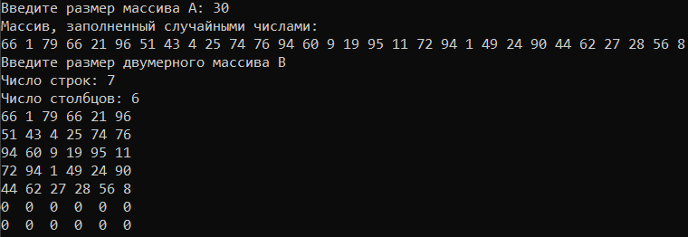
Задание 2
Описать функцию BinToDec(S) целого типа, определяющую целое неотрицательное число по его строковому представлению S в двоичной системе счисления. Параметр S имеет строковый тип, состоит из символов «0»–«1» и не содержит ведущих нулей (за исключением значения «0»).
#include <iostream>
#include <string>
using namespace std;

int BinToDec(string S)
{
int dec = 0;
for (int i = 0; i < S.length(); i++)
{
if (S[i] == '1')
{
dec += pow(2, S.length() - i - 1);
}
}
return dec;
}

int main()
{
setlocale(LC_ALL, "ru");
string S;
int answer = 0;
do
{
cout << "Введите строку: ";
getline(cin, S);
cout << "Результат выполнения: " << BinToDec(S);
cout << "\nЖелаете перевести ещё одно число?\nВведите \"1\", если необходимо продолжить, и любое другое число, для выхода: ";
cin >> answer;
cout << endl << endl;
} while (answer == 1);
return(0);
}
Результат выполнения:
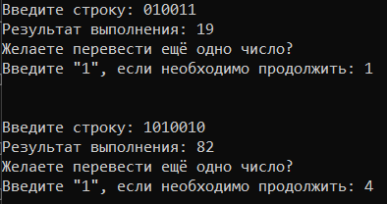
Задание 3
Описать рекурсивную функцию Fib1(N) целого типа, вычисляющую N-й элемент последовательности чисел Фибоначчи (N — целое число):
F1 = F2 = 1, FK = FK–2 + FK–1, K = 3, 4, … .
С помощью этой функции найти пять чисел Фибоначчи с данными номерами, и вывести эти числа вместе с количеством рекурсивных вызовов функции Fib1, потребовавшихся для их нахождения.
#include <iostream>
#include <vector>
using namespace std;

int counter = 0;

int Fib1(int T)
{
counter++;
if (T <= 1)
return T;
return Fib1(T - 1) + Fib1(T - 2);
}

void inputN(vector <int> &N)
{
for (int i = 0; i < 5; ++i)
{
cout << "Введите число №" << i + 1 << " : ";
cin >> N[i];
}
}

void traN(vector <int> &N)
{
int T = 0;
for (int i = 0; i < 5; i++)
{
counter = 0;
T = N[i];
cout << "\nFib(" << i + 1 << ") = " << Fib1(T) << endl;
cout << "\tКоличество рекурсивных вызовов Fib1 для числа №" << i + 1 << ": " << counter;
}
}

int main()
{
setlocale(LC_ALL, "ru");
vector <int> N(5);
inputN(N);
traN(N);
return 0;
}
Результат выполнения:
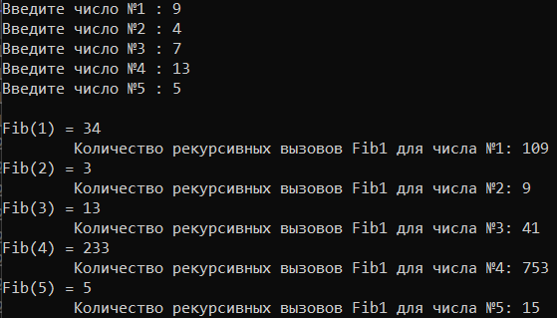
Вывод: были изучены и использованы на практике процедуры и функции.

